

**DIW1801L**

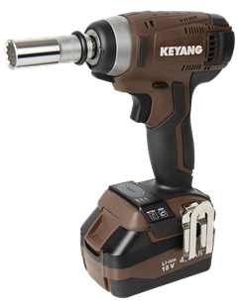

**Kenmerken DIW1801L**

- Ergonomische rotatie-schakelknop  
- LED verlichting  
- Accu indicatielamp  
- 3 speed  
  
Voltage - 18 V  
Accu - 4.0 Ah Litium-Ion (2x)  
Max. koppel - 250 Nm  
Toerental - 0-2400 Rpm  
Gewicht - 1.7 Kg   
  
  
**Leveringsomvang**  
  
In koffer